過去１年間の素材生産事業概要

事業体名 |  | 対象期間 | 年 月 日〜 年 月 日

○総括
現場箇所数 | 箇所 | 素材生産量 | ㎥
※ 申請の年の3月末から申請日の間のいずれかの日を起点としそこから遡って過去1年間の直営素材生産現場を対象とし、素材生産量は申請様式２の2ページのウ欄と一致するものとする。バイオマス・チップ用材も1t=1㎥で換算し、生産量に含める。

○現場別実績
No. | 所在地 | 保有形態・  主間伐別 | 制限林 | 面積 | 素材生産量 | 集材方法 | 担当班名 | 事業期間
例 | 宮崎市加江田9876番地 | 国・公・私  主 ・ 間 | 保安林( 土 流 )  その他( 砂防指定地 ) | ha | ㎥ | 架線・車両 | 班 | 4月 11日  〜 5月 25日
 |  |  |  | 2.6 | 1,450 |  | 甲斐
1 |  | 国・公・私  主 ・ 間 | 保安林( )  その他( ) | ha | ㎥ | 架線・車両 | 班 | 月 日  〜 月 日
2 |  | 国・公・私  主 ・ 間 | 保安林( )  その他( ) | ha | ㎥ | 架線・車両 | 班 | 月 日  〜 月 日
3 |  | 国・公・私  主 ・ 間 | 保安林( )  その他( ) | ha | ㎥ | 架線・車両 | 班 | 月 日  〜 月 日
4 |  | 国・公・私  主 ・ 間 | 保安林( )  その他( ) | ha | ㎥ | 架線・車両 | 班 | 月 日  〜 月 日
5 |  | 国・公・私  主 ・ 間 | 保安林( )  その他( ) | ha | ㎥ | 架線・車両 | 班 | 月 日  〜 月 日
6 |  | 国・公・私  主 ・ 間 | 保安林( )  その他( ) | ha | ㎥ | 架線・車両 | 班 | 月 日  〜 月 日
7 |  | 国・公・私  主 ・ 間 | 保安林( )  その他( ) | ha | ㎥ | 架線・車両 | 班 | 月 日  〜 月 日
8 |  | 国・公・私  主 ・ 間 | 保安林( )  その他( ) | ha | ㎥ | 架線・車両 | 班 | 月 日  〜 月 日
9 |  | 国・公・私  主 ・ 間 | 保安林( )  その他( ) | ha | ㎥ | 架線・車両 | 班 | 月 日  〜 月 日
10 |  | 国・公・私  主 ・ 間 | 保安林( )  その他( ) | ha | ㎥ | 架線・車両 | 班 | 月 日  〜 月 日
11 |  | 国・公・私  主 ・ 間 | 保安林( )  その他( ) | ha | ㎥ | 架線・車両 | 班 | 月 日  〜 月 日
12 |  | 国・公・私  主 ・ 間 | 保安林( )  その他( ) | ha | ㎥ | 架線・車両 | 班 | 月 日  〜 月 日
13 |  | 国・公・私  主 ・ 間 | 保安林( )  その他( ) | ha | ㎥ | 架線・車両 | 班 | 月 日  〜 月 日
14 |  | 国・公・私  主 ・ 間 | 保安林( )  その他( ) | ha | ㎥ | 架線・車両 | 班 | 月 日  〜 月 日
15 |  | 国・公・私  主 ・ 間 | 保安林( )  その他( ) | ha | ㎥ | 架線・車両 | 班 | 月 日  〜 月 日
16 |  | 国・公・私  主 ・ 間 | 保安林( )  その他( ) | ha | ㎥ | 架線・車両 | 班 | 月 日  〜 月 日
 |  | 国・公・私  主 ・ 間 | 保安林( )  その他( ) | ha | ㎥ | 架線・車両 | 班 | 月 日  〜 月 日
 |  | 国・公・私  主 ・ 間 | 保安林( )  その他( ) | ha | ㎥ | 架線・車両 | 班 | 月 日  〜 月 日
 |  | 国・公・私  主 ・ 間 | 保安林( )  その他( ) | ha | ㎥ | 架線・車両 | 班 | 月 日  〜 月 日
 |  | 国・公・私  主 ・ 間 | 保安林( )  その他( ) | ha | ㎥ | 架線・車両 | 班 | 月 日  〜 月 日
 |  | 国・公・私  主 ・ 間 | 保安林( )  その他( ) | ha | ㎥ | 架線・車両 | 班 | 月 日  〜 月 日
 |  | 国・公・私  主 ・ 間 | 保安林( )  その他( ) | ha | ㎥ | 架線・車両 | 班 | 月 日  〜 月 日
 |  | 国・公・私  主 ・ 間 | 保安林( )  その他( ) | ha | ㎥ | 架線・車両 | 班 | 月 日  〜 月 日
 |  | 国・公・私  主 ・ 間 | 保安林( )  その他( ) | ha | ㎥ | 架線・車両 | 班 | 月 日  〜 月 日
 |  | 国・公・私  主 ・ 間 | 保安林( )  その他( ) | ha | ㎥ | 架線・車両 | 班 | 月 日  〜 月 日

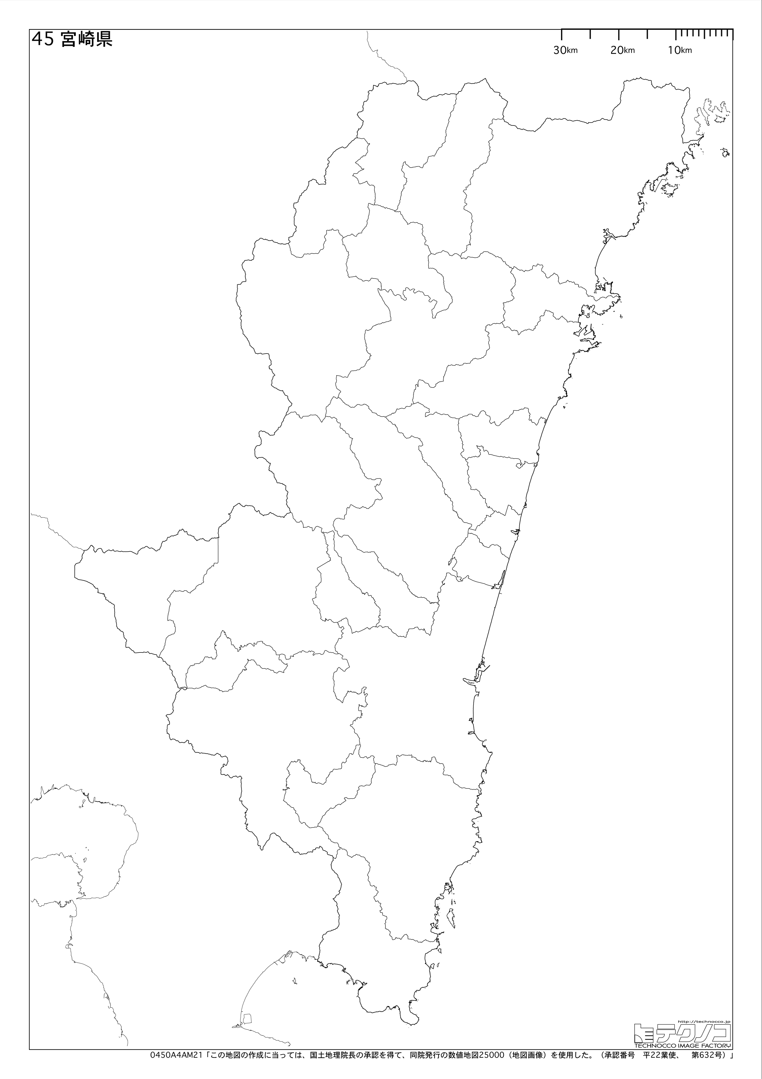
おおよそで結構ですので、地図上に現場の位置を番号で示して下さい。

